Задание: Изучить теоретический материал и подготовить эскиз по данной теме.
Сроки выполнения: 1 день
Куда скидывать задание: на электронную почту kely-kely@mail.ru

Основные правила и приемы резьбы по дереву
Приступая к резьбе, надо изучить свойства древесины, потому что каждая порода обладает присущими только ей определенными качествами и текстурой, вследствие чего имеются отличия в способах обработки различных пород. Нужно иметь представление о разнообразии цвет Каждый резчик, приступая к работе, должен усвоить и соблюдать основные правила резьбы, которые имеют решающее значение.
Выполнение резьбы в любой технике обязательно начинают с того, что прочно закрепляют заготовку на верстаке державками или другими приспособлениями.
Безусловно, только практический опыт, приобретенный в работе, подскажет наиболее правильный выбор технологии при изготовлении резных изделий. Начинающий резчик-любитель сможет освоить срезы и резьбу профильных форм на трех основных сторонах заготовки (рис. 150).
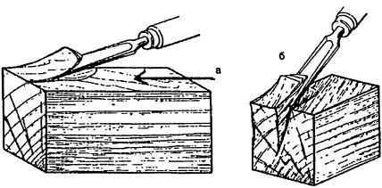
Рис. 150.
Срез по наклонной:
а - правильно; б - неправильно
Срез по наклонной (рис. 150) выполняется исключительно по наклонной линии к слою и в направлении идущих волокон. Такой срез получается чистым, гладким, блестящим. Несоблюдение этого правила, например, срез против направления волокон, приводит к образованию задиров и сколов.
Срез поперек волокон (рис. 151) выполняется полукруглой стамеской с двух сторон (навстречу друг другу) от края заготовки к центру, нельзя резать от одного края до другого одним движением, так как непременно получатся сколы.
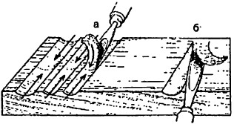
Рис. 151.
Срез поперек волокон (стрелками показано направление движения инструмента):
а - правильно; б - неправильно
На ровной торцевой плоскости направление резания идет от краев к середине. Резьба от середины к краям неизбежно вызывает сколы (рис. 152).
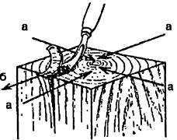
Рис. 152.
Срез по торцевой поверхности (стрелками показано направление движения инструмента)
Резьба прямой двусторонней выемки поперек волокон (рис. 153) выполняется косячком сначала в вертикальном положении, затем постепенно срезают грани с одной и другой стороны линии до середины выемки, держа косячок наклонно.
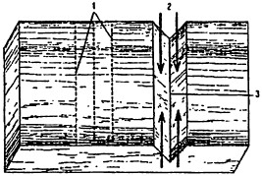
Рис. 153.
Резьба прямой двухсторонней выемки поперек волокон:
1 - разметка: 2 - направление движения инструмента; 3 - средняя линия
Резьба двухсторонней выемки, расположенной по наклонной (рис. 154), выполняется на закрепленной и размеченной заготовке в три приема. Сначала режется прямая средняя линия при вертикальном положении резака на полную глубину выемки, затем - одна наклонная сторона выемки вдоль волокон. Вторая наклонная сторона режется в обратном направлении, также по слою. Несоблюдение этого правила резьбы приводит к шероховатым срезам, задирам и заколам.
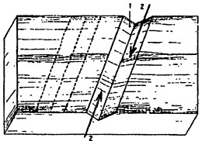
Рис. 154.
Резьба двухсторонней выемки по наклонной к направлению волокон:
1 - грань выемки; 2 - направление движения инструмента
Резьба прямых двухсторонних выемок вдоль волокон (рис. 155) выполняется без особых затруднений, если линии текстуры годичных слоев параллельны боковым кромкам заготовки и имеют прямослойное строение. Сначала прорезается средняя линия на глубину выемки, а затем - боковые грани по наклонным линиям в любом направлении.
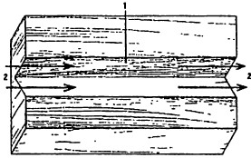
Рис. 155.
Резьба двухсторонней выемки вдоль направления волокон:
1 - грань выемки; 2 - направление движения инструмента
Если направления волокон древесины имеют отклонение от прямой линии и свилеватость, то резьба выполняется иначе: сначала вертикально в одном направлении прорезается средняя линия, затем - боковые грани в двух направлениях (рис. 156). Главное, чтобы резак проходил вдоль волокон, по слою. Резьба по непрямослойной древесине требует аккуратности и навыка.
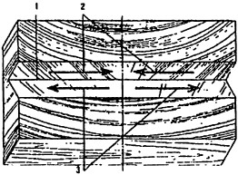
Рис. 156.
Резьба двухсторонней выемки вдоль волокон на свилеватой древесине (стрелками показано направление движения инструмента, цифрами обозначена последовательность выполнения работы)
Резьба выемки, расположенной по кривой или по окружности (рис. 157), выполняется следующим образом. Размеченную заготовку прорезают полукруглой стамеской или косяком сначала по средней линии, затем режут боковые грани выемки в направлениях, указанных на рисунке стрелками. Важно только, чтобы лезвие снимало стружку вдоль волокон. Следует обращать особое внимание на участки встречи граней выемки (они помечены крестиками). Снятие древесины должно проходить стружка в стружку (т. е. по очереди с каждой стороны). Резьба по кривой или круглая выемка, расположенная на пласти вдоль волокон древесины, получается хорошо, когда режется в четырех направлениях.
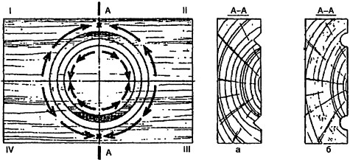
Рис. 157.
Резьба выемки, расположенной по кривой или по окружности:
I - IV - последовательность движения инструмента по секторам: а - двухгранная выемка; б - полукруглая выемка
Резьба полукруглой выемки, расположенной наклонно (рис. 158), выполняется с учетом направления слоев годичных колец, так как при резьбе полукруглой стамеской в одном направлении одна сторона выемки режется хорошо и имеет гладкую поверхность, а другая идет против направления слоя, и срез получается с задирами древесины. Учитывая это, следует выполнять резьбу в двух противоположных направлениях или по расположению волокон в древесине, по слою. Середина выемки режется особенно аккуратно и осторожно, тонкими слоями, стружка одного направления в стружку другого. Соблюдая эти правила, можно получить выемку с чистыми и гладкими сторонами.
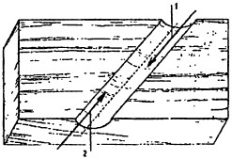
Рис. 158.
Резьба полукруглой выемки, расположенной наклонно (стрелками показано направление движения инструмента, цифрами обозначена последовательность выполнения работы)
Резьба круглой вогнутой выемки, расположенной на пласти, выполняется двумя способами.
1-й способ. Режут от линии разметки, проходящей параллельно расположению волокон в древесине, до вертикальной линии, перпендикулярной ей и также проходящей через центр (показано стрелками на рис. 159, а). Места встречи следует резать от края к центру по вертикальной линии.
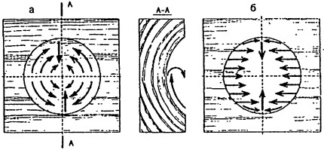
Рис. 159.
Резьба круглой вогнутой выемки, расположенной на пласти (стрелками показано направление движения инструмента):
а - первый способ; б - второй способ
2-й способ. Выемка режется по встречным параллельным направлениям по слоям строения древесины. В местах встречи направления резания стружка срезается поперек волокон от краев к центру (рис. 159, б).
Резьба круглой вогнутой выемки, расположенной по торцевой стороне заготовки, выполняется также двумя способами.
1-й способ (рис. 160, а). Режут боковыми движениями резца полукруглой стамеской вдоль слоев древесины. Направление резьбы идет от центра вкруговую, параллельно границам выемки.
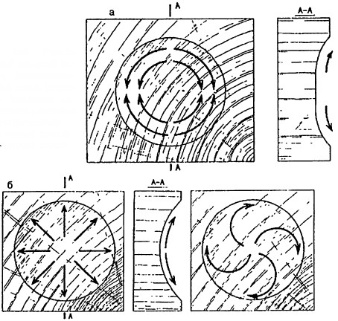
Рис. 160.
Резьба круглой вогнутой выемки, расположенной на торце (стрелками показано направление движения инструмента):
а - первый способ; б - второй способ
2-й способ (рис. 160, б). Резьба выполняется клюкарзами по направлению от центра к краям по прямым или немного изогнутым линиям от центра к краям выемки.
Резьба круглой выпуклой формы на пласти (рис. 161) режется в четырех направлениях двумя способами.
1-й способ (рис. 161, а). Резьба выполняется от вертикальной линии, идущей через центр выпуклости, к горизонтальной, проходящей через центр, вдоль направления волокон древесины (показано на рисунке стрелками).
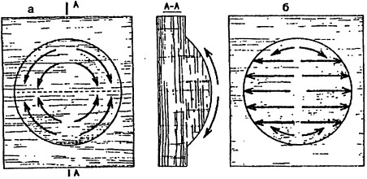
Рис. 161.
Резьба круглой выпуклой формы на пласти (стрелками показано направление движения инструмента):
а - первый способ; б - второй способ
2-й способ (рис. 161, б). Резьба круглой формы выполняется по слою древесины в параллельных направлениях от вертикальной линии к краям выпуклой формы.
Резьба выпуклой формы на торцевом срезе заготовки (рис. 162) выполняется по направлению строения древесины от края площадки формы к ее вершине.
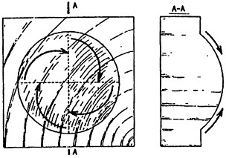
Рис. 162.
Резьба круглой выпуклой формы на торце (стрелками показано направление движения инструмента)
Приемы основных правил резьбы охватывают исполнение почти всех форм и видов рельефа. Далее при рассмотрении отдельных видов домовой резьбы и техники выполнения приводятся дополнительные сведения о приемах и способах резания, которые могут быть использованы резчиком.

